Beszámoló
a 2015-2019. évi bűnmegelőzési koncepció végrehajtásáról; javaslat a Budapest Főváros XIII. Kerületi Önkormányzat közbiztonsági és bűnmegelőzési koncepciójára (2020-2024.)

Bevezetés
A közbiztonság a társadalmi lét minőségét alapvetően meghatározó viszonyrendszer, amely azonos a szélesebb értelemben vett szociális-, vagyon-, jog- és személyi biztonsággal. A közbiztonság nem választható el az állampolgári jogok és kötelezettségek mindennapi gyakorlati érvényesülésének és érvényesítésének biztonságától, átfogja az élet- és vagyonbiztonság közállapotoktól függő megvalósulását, lényeges összetevője az ingatlanok és infrastrukturális rendszerek technikai biztonsága, megbízható működtetése. Magas színvonalú közbiztonság ma már nem valósítható meg kizárólag bűnüldözési eszközökkel, a büntető igazságszolgáltatás hagyományos rendszerében.
A Magyarország helyi önkormányzatairól szóló 2011. évi CLXXXIX. törvény 13. §-a határozza meg, hogy az önkormányzatnak feladata közreműködni a település közbiztonságában, amivel kötelezettséget fogalmaz meg és egyúttal lehetőséget teremt a helyi népképviseleti szerv ilyen irányú feladatainak meghatározására, tervezésére és végrehajtására.
Az önkormányzat korszerű bűnmegelőzési stratégiájának a helyi lakosság önvédelmi képességét fokozó, önkormányzatilag vezérelt, illetve támogatott szakmai és civil mozgalomra kell épülnie. Olyan reális célkitűzéseket kell meghatároznia, amelyekkel mérsékelni lehet a bűncselekményeket és a szabálysértéseket előidéző okokat, az áldozattá válás veszélyét, amelyek javítják a lakóközösségek biztonságát, az élet minőségét, az emberi jogok érvényesülését, és amelyekkel hozzájárul a kerület gazdasági fejlődéséhez, élénkíti a vállalkozási kedvet.
A koncepció előkészítése során figyelembe vettük az Európai Városi Chartát, mely az Európa Tanács várospolitikai alapvetésére épül, meghatározza a helyi szintű, minőségi városigazgatás elveit, különös tekintettel az alapvető szabadságjogok és az emberi jogok érvényesülésére. A jelen koncepcióban megfogalmazott, a közbiztonság javítását célzó intézkedések, illetve bűnmegelőzési elképzelések megvalósítását a képviselő-testület olyan közügynek tekinti, mely nemcsak a kerület lakosságának nyugalmát és biztonságát jelentő körülmények megteremtését eredményezi, hanem összhangban van a Charta iránymutatásával is. E szerint: az európai állampolgároknak joguk van biztonságos, lehetőség szerint a bűnözéstől, az erőszakos cselekményektől és az agressziótól mentes településen élni.
A tervezés során figyelemmel voltunk a 1087/2011. (IV.12.) Kormányhatározattal létrehozott Nemzeti Bűnmegelőzési Tanács 2013-ban elfogadott és azóta többször módosított társadalmi bűnmegelőzés nemzeti stratégiára. A Nemzeti Bűnmegelőzési Stratégia (NBS) egy olyan komplex stratégiai dokumentum, amely a jelenlegi magyar és nemzetközi helyzet, valamint a prognosztizálható jövőbeli trendek figyelembevételével 2023-ig meghatározza a jogalkotási, szervezetfejlesztési, képzési, szemlélet- és tudatformálási feladatokat, valamint a szükséges össztársadalmi fellépés elősegítésének lehetőségeit a bűnmegelőzés területén. Az NBS kiemelt beavatkozási területei között első helyen szerepelnek a településbiztonság fokozása érdekében megvalósítandó célok.
Az új közbiztonsági és bűnmegelőzési koncepció a fentieken túl összhangban áll az önkormányzat Lendületben 2.0 ciklusprogramjával, épít az előző koncepcióra, felhasználja az elmúlt öt esztendő tapasztalatait és eredményeit.
Beszámoló a 2015-2019. évi közbiztonsági és bűnmegelőzési koncepció végrehajtásáról
Budapest Főváros XIII. Kerületi Önkormányzat Képviselő-testülete 2015. májusi ülésén döntött az önkormányzat középtávú közbiztonsági és bűnmegelőzési koncepciójáról. A program a legszélesebb körű intézményi és társadalmi összefogást hangsúlyozva a közbiztonság határozott javítását, a bűncselekmények és a szabálysértések megelőzését tűzte ki célul.

A stratégia megvalósítása érdekében 2015-ben a következő rövidtávú célok kerültek meghatározásra:
- A kerületi lakosság élet- és vagyonbiztonságának javítása, az egymásért érzett felelősség és szolidaritás erősítése.
- A közterületek élhetőbbé tétele, biztonságuk fokozása.
- Az önkormányzati tulajdon, az épített és a természeti környezet védelme.
- A bűnmegelőzés, mint az önkormányzati politika integráns részének következetes fejlesztése, a bűnelkövetővé és áldozattá válás kockázati tényezőinek visszaszorítása a legveszélyeztetettebb társadalmi rétegeknél és csoportoknál (munkanélküliek, mélyszegénységben élők, hajléktalanok, gyermek-, és fiatalkorúak, idős emberek).
- A közrend-, a közbiztonság és a bűnmegelőzés területén az elmúlt években elért eredmények, az együttműködő önkormányzati, katasztrófavédelmi, rendészeti, civil, lakossági, egyházi és gazdálkodó szerveződések között kialakított partneri viszony megőrzése, a kiépített eszközrendszer és a bevált módszerek további fejlesztése.

Feladataink végrehajtása során figyelmet fordítottunk a szociálpolitika bűnmegelőzési vonatkozásaira, jelentőségére: a hátrányos helyzetűek támogatására, a kirekesztettség visszaszorítására, az esélyegyenlőség megteremtésére és erősítésére. Mindezt az önkormányzat szociális, egészségügyi és szolgáltató intézményeinek szakembereivel közösen valósítottuk meg.

A bűnmegelőzési koncepció elfogadását követően számos olyan jogszabályváltozás történt, amely jelentős mértékben, és túlnyomórészt kedvezőtlenül hatott a helyi önkormányzatok működésére, feladat- és hatásköreire. A helyi közbiztonsági és bűnmegelőzési program végrehajtását is több objektív körülmény nehezítette. Ezek közül meg kell említenünk a kormányzati szintű rendvédelmi koncepció többszöri változásait, a területtel kapcsolatos átszervezéseket, a közbiztonság javítására fordítható központi források elégtelenségét, a bűnmegelőzési pályázatok számának visszaesését, a pályázható célok beszűkülését.

A kerületben folyó komplex közbiztonsági és bűnmegelőzési munka tapasztalatai alapján a 2015-2019. évi bűnmegelőzési koncepcióban 25 pontban meghatározott, az önkormányzat céljaihoz kötődő feladatok teljesülését a koncepció szerkezetéhez igazodva összegeztük. Az elmúlt öt év feladatteljesítését, a végrehajtás elemeit részletesen az 1. számú mellékletben mutatjuk be.

Összefoglalva elmondható: sikerült egy olyan korszerű bűnmegelőzési stratégiát megvalósítani, amely a szakmai szervezetek, az önkormányzati intézmények, a gazdaság szereplői, az egyházak és a civil szerveződések összefogásának generálásával segítette a kerület, a lakosság önvédelmi képességeinek javítását. Az objektív nehézségek ellenére a kerületi önkormányzat aktív szerepet töltött be a helyi közösség biztonságát szolgáló intézkedések, feladatok végrehajtásában.

Önkormányzatunk kezdeményező szerepet vállalt a helyi jelzőrendszerek, a legkülönbözőbb együttműködési formák szervezésében, a helyi bűnmegelőzési programok koordinálásában, végrehajtásában, folyamatos értékelésében. Célkitűzéseinkkel és azok megvalósításával mérsékelni tudtuk a bűncselekményeket előidéző okokat, azok hatását; ha csekély mértékben is, de csökkenteni tudtuk a bűnelkövetővé és áldozattá válás veszélyeit, növeltük a helyi közösség biztonságát.

Elmondhatjuk, hogy Budapest Főváros XIII. Kerületi Önkormányzat bűnmegelőzési tevékenysége eredményes volt, a koncepcióban meghatározott feladatokat sikerült teljesítenünk. A bűnmegelőzési koncepció végrehajtásának egész folyamatában érvényesült az önkormányzat dominanciája, a cselekvési programban meghatározott célkitűzések érvényesülése. A lakosság biztonságérzetének javítása az önkormányzati politika meghatározó eleme volt, ami a rendvédelmi és az önkormányzati feladatok harmonizálásával valósult meg.

A kerületi önkormányzat kiemelt feladatként kezelte és kezeli a kerület közbiztonságát, a helyi lakosság biztonságának minél szélesebb körű biztosítását, a veszélyeztetett korosztályok védelmét, a megelőzés ügyét. A közbiztonság és a prevenció területén elért eredményeink szinten tartása, javítása érdekében tovább kell folytatnunk az állampolgárokat és közösségeiket közvetlenül sértő vagy veszélyeztető bűncselekmények megelőzését szolgáló intézkedéseket, beruházásokat, szorosan együttműködve a kerületi közbiztonság érdekében tevékenységet folytató szervekkel, szervezetekkel, civil mozgalmakkal.

Javaslat Budapest Főváros XIII. Kerületi Önkormányzat 2020-2024. évi közbiztonsági és bűnmegelőzési koncepciójára
Helyzetelemzés
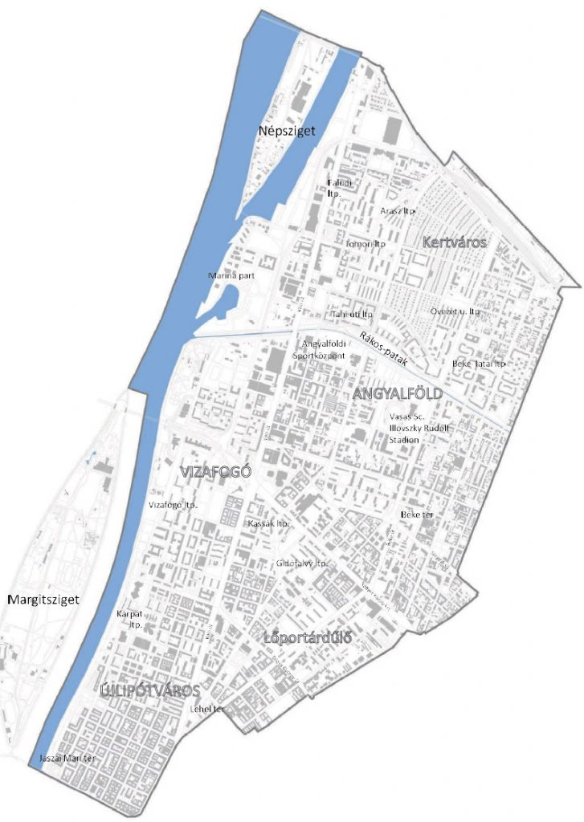
A XIII. kerület 12,12 négyzetkilométeres területén hivatalosan közel 120 ezer lakos él, ezzel városrészünk Budapesten a harmadik, az országban a nyolcadik legnépesebb közigazgatási egység. Budapest XIII. kerülete a Duna folyó bal partján, Budapest észak-pesti részén helyezkedik el. A Szent István körút, a Váci út, a Lehel utca, a Lehel tér, a Bulcsú utca, a Vágány utca, a Dévényi út, a Szegedi út, a Tatai utca, a Madridi utca, a Balzsam utca és a Duna határolja. A kerület a IV., V., VI., XIV. kerülettel határos, a II. és III. kerülettől a Duna választja el.
Az elmúlt évtizedekben a kerület gyökeresen átalakult, élettel teli, modern nagyvárosi külsőt és hangulatot öltött magára. A több mint egy évszázadon át meghatározó ipari tevékenység csaknem teljesen megszűnt, helyette számos közigazgatási szerv és intézmény költözött ide, kereskedelmi és szolgáltató cégek, magyar és külföldi tulajdonosi háttérrel rendelkező gazdasági társaságok helyezték ide székhelyüket. A kerület arculatának, épített környezetének megújulása folytatódik. A XIII. kerület heterogén városszerkezete miatt egyszerre mutat belvárosi és az átmeneti övezetre jellemző arculatot. Domináns lakó- és munkahelyi karaktere révén fővárosi szinten meghatározó városrész. Megújulási képessége és dinamikája miatt valamennyi korosztály számára megfelelő élet-, és munkakörülményeket tud biztosítani. Az elmúlt két évtizedben kicserélődött a lakosság, s noha sokan élnek itt több évtizedes családi hagyományokat őrizve, ugyanakkor előszeretettel költöznek a XIII. kerületbe nagycsaládosok, fiatalok máshonnan is. A kerület a főváros egyik motorja, hiszen itt található a legvonzóbb budapesti irodafolyosó, meghatározó a magas hozzáadott értéket termelő munkahelyi terület. Fővárosi szinten jelentős a közterületek és zöldfelületek megújítása, a tematikus közterületek és parkok létrehozása.

Demográfia
A kerületi demográfiai mutatók évek óta kedvezően alakulnak. A lakók közel 50%-a él legalább tíz éve a kerületben, a dinamikus lakásépítésnek köszönhetően folyamatosan nő a néhány éve beköltözők - ezen belül a fiatal lakosság - száma, melynek köszönhetően a koreloszlásban az idősebbek felé való eltolódás megállt és a gyermeklétszám arányában folyamatos gyarapodás tapasztalható.

Lakónépesség száma korcsoportok szerint:
 | 2012.  01.01. | 2013.  01.01. | 2014.  01.01. | 2015.  01.01. | 2016.  01.01. | 2017.  01.01. | 2018.  01.01. | 2019.  12.01.
0-3 éves | 4 620 | 4 776 | 4 812 | 4 852 | 4 786 | 4 678 | 4 659 | 4 474
4-6 éves | 2 791 | 2 977 | 3 213 | 3 293 | 3 267 | 3 199 | 3 226 | 3 153
7-14 éves | 5 416 | 5 651 | 5 860 | 6 205 | 6 409 | 6 648 | 6 908 | 7 274
15-18 éves | 3 132 | 3 048 | 2 950 | 2 828 | 2 721 | 2 752 | 2 754 | 2 951
19-64 éves | 78 414 | 78 996 | 79 861 | 80 370 | 79 782 | 78 925 | 78 383 | 77 380
65 éves és e feletti | 20 555 | 21 014 | 21 305 | 21 460 | 21 685 | 21 893 | 21 978 | 23 309
Összesen: | 114 928 | 116 462 | 118 001 | 119 008 | 118 650 | 118 095 | 117 908 | 118 541

Idegenforgalom, turizmus, rendezvények
A szomszédos kerületekkel együtt a XIII. kerület belvárosi része is a turizmus kedvelt célpontjai közé tartozik, ennek előnyeivel és hátrányaival együtt. Az elmúlt években ennek köszönhetően kisebb-nagyobb ütemben, figyelemmel az új vállalkozásokra és a tevékenységet befejezőkre, folyamatosan emelkedik a kereskedelmi és vendéglátó-, valamint a szállásadással foglalkozó vállalkozások száma. Az Igazgatási Osztály adatai szerint csak 2018-ban a kereskedelmi és vendéglátás területén 394, a szálláshely szolgáltató területen 222 új vállalkozás került bejegyzésre. Míg az előbbi tevékenységnél a vállalkozók száma ma már meghaladja a négyezer-kétszázat, addig az utóbbinál lassan eléri a hatszázat. A kerületben található kulturális célpontok, a dunai turizmus megnövekedése a közlekedési, parkolási és a közbiztonsági helyzetet is erősen befolyásolják. Meg kell említenünk a 2000-es évek elejétől egyre népszerűbbé váló romkocsmákat is: bár ezek többsége a szomszédos kerületekben működik, de vendégforgalmuk hatással van Újlipótváros életére is.

A közrend és a közbiztonság alakulása szempontjából nem hagyhatók figyelmen kívül az egyre népszerűbb bevásárlóközpontok sem, melyek forgalma kiemelt időpontokban akár a napi több tízezres érdeklődői létszámot is meghaladja.

A tervezés során a fenti tényezők mellett számolnunk kell a kerületben megrendezendő, esetenként jelentős tömegeket vonzó rendezvényekkel is. Évről évre egyre nagyobb érdeklődés tapasztalható a Pozsonyi Piknikkel, az AngyalFolki Utcabállal kapcsolatban. Számos nemzetközi sportrendezvény helyszíne a 2017-ben átadott Duna Aréna, és további, nagy érdeklődésre számot tartó rendezvénynek biztosíthat helyet a 2019-ben megújult Vasas Stadion. A rendezvények idején megváltoznak a közlekedési-, parkolási szabályok, melyek nagy terhet rónak a kis utcákra, az ott lakókra.

A kerület közbiztonsági jellemzői a rendőrségi statisztikai mutatók alapján
A főváros XIII. kerületének közigazgatási területe a bűnügyi fertőzöttség szempontjából egymástól meglehetősen különböző részekből áll, amit jól tükröz a BRFK XIII. Kerületi Rendőrkapitányság munkatársai által havonta összeállított kerületi bűnügyi térkép. Az elmúlt évek kimutatásai alapján, míg Angyalföld városrésznél arányaiban több volt a gépjármű rongálások, zárt gépjármű feltörések száma, addig a Vizafogó és Újlipótváros területén több volt a lopások és a közlekedési balesetek száma. A lakásbetörések száma Angyalföld és Újlipótváros városrészekben közel egyforma arányokat mutatott. A Göncz Árpád városközpontban – figyelemmel az építési terület környezetének gyakori változására – a közlekedési szabálysértések, szabályszegések száma mutatott növekvő tendenciát. A Népsziget vonatkozásában elsősorban az illegális hulladéklerakás szabálysértése volt jellemző.

A regisztrált bűncselekmények számának alakulása

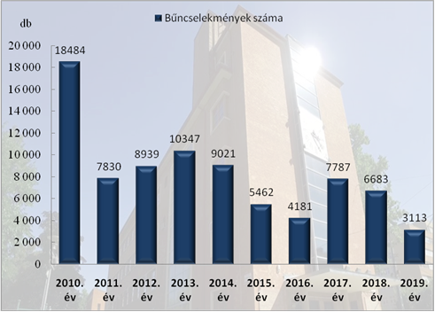
2019. évi adatok a 2019. november 30-ai állapotot tükrözik.
1. számú diagram. Összes bűncselekmény, forrás: ENyÜBS 2010-2019.évi adat

Az 1. számú diagram is bizonyítja, hogy egy adott település bűncselekményei számának alakulása nehezen prognosztizálható. A jogsértő cselekmények számának csökkentése célként mindenképpen meghatározandó, de a megvalósítást sokszor tőlünk független okok befolyásolhatják. Ha csak a számadatokat vesszük alapul, az elmúlt tíz év eredményei összességében kedvezőek.
A BRFK által használt 2010. évi bázis adatokhoz képest kerületünkben jelentős eredményként könyvelhetjük el, hogy bár voltak rosszabb időszakok, a bűncselekmények száma 2019-ben nem érte el a 2010. évi mennyiség 17%-át, vagy az előző koncepció bázisadataként figyelembe vett 2014. évi adatok 35%-át, és a 2018. év statisztikai adataihoz képest is több mint 50%-os csökkenést mutat.

A regisztrált bűncselekmények 100 000 lakosra vetített aránya, változása
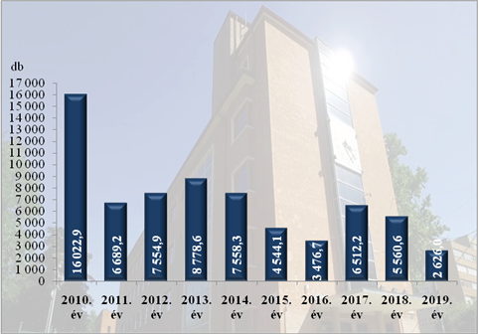

2019. évi adatok a 2019. november 30-ai állapotot tükrözik.
2. számú diagram. Regisztrált bűncselekmények 100 000 lakosra vetített aránya,
forrás: ENyÜBS 2010-2019. évi adatai

A 100 000 lakosra jutó bűncselekmények száma arányaiban hasonlóan alakul, mint az előző diagram adatainál tapasztaltuk. A BRFK bázis adatához képest itt is jelentős a csökkenés: a 2019. évi adat, a bázis adat 16,4%-a, az előző ciklus bázis adatát (2014.) figyelembe véve annak csak 34,7%-a. 2017-től a 100 ezer lakosra jutó bűncselekmények száma ismét folyamatosan csökken: ennek részben a jogellenes cselekmények számának csökkenése, részben a lakosság számának növekedése az oka, a tavalyi évihez képest mintegy 52,8%-os csökkenés figyelhető meg.

A közterületen elkövetett bűncselekmények aránya az összes bűncselekményhez

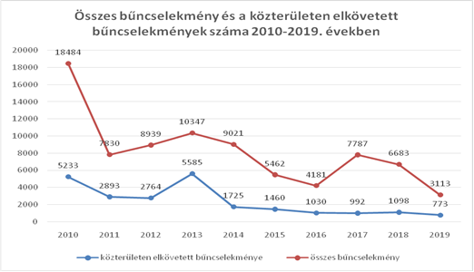  2019. évi adatok a 2019. november 30-ai állapotot tükrözik.  3. számú diagram, forrás: ENyÜBS 2010-2019. évi adat | Az összes bűncselekmény számának csökkenésénél még nagyobb arányú volt a közterületen elkövetett bűncselekmények csökkenése. A 2010. évi bázisadathoz képest és az előző ciklus bázis adatát (2014.) figyelembe véve, bár arányaiban évről évre eltérő a mérséklődés, az eredményességet jól tükrözik az adatok. Az is jól látható, hogy a közterületen elkövetett bűncselekmények átstrukturálódtak.  A személy és vagyon elleni bűncselekmények – részben a kamerarendszer kiépülése miatt – áthúzódtak azon területekre, ahol nincsenek térfigyelő kamerák, illetve a bűncselekmények a kamerák látószögén kívül eső magánterületekre: parkoló udvarokra, mélygarázsokra, társasházak közösen használt helyiségeire, lakásokra és üzletekre irányulnak.
A regisztrált, kiemelten kezelt bűncselekmények számának alakulása
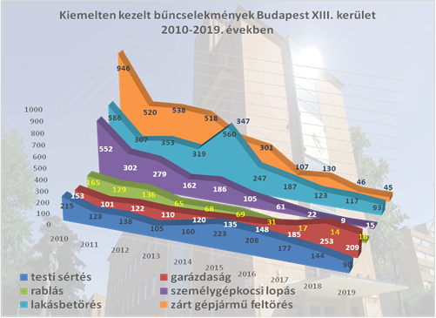
A korábbi elemzett adatokhoz hasonlóan itt is látványos csökkenés figyelhető meg. Számuk továbbra is a BRFK által használt bázis számhoz viszonyítva: a 2010. évi 2.617-ről 2019-ben 468-ra csökkent. Az elmúlt két év adatait vizsgálva a rablás és a személygépkocsi lopás kivételével, ami enyhe emelkedést mutat, minden más, a táblázatban kiemelten kezelt jogellenes cselekmény száma csökkent a 2018. évi adatokhoz képest.

2019. évi adatok a 2019. november 30-ai állapotot tükrözik.
4. számú diagram, forrás: ENyÜBS 2010-2019. évi adat

A testi sértés 144-ről 90-re, a garázdaság 253-ról 209-re, a lakásbetörés 117-ről 93-ra, és a zárt gépjármű feltörés miatt befejezett büntetőeljárások száma 46-ról 45-re mérséklődött. Jelentős eredménynek tekinthető az is, hogy a vagyon elleni-, és a vagyon elleni erőszakos bűncselekmények, ezen belül a lopás, a rablás és a rongálás kategóriájában is mérhető módon visszaszorult a jogsértések száma. A testi sértések és garázdaságok jellemzően szeszesital hatása alatt álló személyek közötti vita miatt, valamint közlekedési szituációból fakadó konfliktus miatt alakultak ki. Nem jellemző, hogy motiváció nélkül kerülnének összetűzésbe idegenek a közterületeken.

Idős-, gyermek és fiatalkorúak sérelmére elkövetett jogellenes cselekmények

Jellemző az újabbnál újabb tévedésbe ejtési módszerekkel megjelenő, többnyire időseket célzó, úgynevezett „trükkös lopások” jelenléte. Ezen bűncselekményekre jellemző, hogy főleg az esti órákban telefonon hívják fel az idős sértetteket és magukat a sértett bajban lévő hozzátartozójának adják ki, illetve kórházi, mentőszolgálati vagy rendőrségi alkalmazottakként jelentkeznek. Az elkövetők a hozzátartozó állítólagos balesetéről számolnak be és így próbálják kicsalni a sértettek értékeit. Az elkövetésekre jellemző, hogy a sértetteket vonalas nyilvános előfizetői nyilvántartásokból választják ki. Előfordult olyan eset is, hogy a kiszemelt áldozat óvatlanul megadta az adatait magukat reklámtevékenységgel álcázó személyeknek.

A körülírt bűncselekmények megvalósítására irányuló kísérletek hétről-hétre tapasztalhatók, ismétlődnek. A bűnmegelőzési tartalmú felhívásoknak, a kerületi idősotthonokban tartott előadásoknak köszönhetően azonban csak az esetek kis részében sikerült az elkövetőknek értéket kicsalni a sértettektől. Sajnos a bűncselekmény elkövetésével okozott kárösszegek nagyságrendje továbbra is magas, sok esetben több millió forint.

A fiatalok továbbra is veszélyeztetettek a kábítószerek, egyéb bódító vegyi anyagok használata tekintetében. Továbbá e korosztályt érintő jellemző jogsértési módszer a kommunikációs eszközökön keresztül (okostelefon, számítógép), azok felhasználásával sérelmükre elkövetett zaklatás.

A közlekedésbiztonsági helyzet

5. számú diagram a kerület illetékességi területén történt személyi sérüléssel, anyagi kárral járó balesetek számának alakulása, forrás: ENyÜBS 2010-2019. | A táblázatban szereplő adatok alapján a nyilvántartott közlekedési balesetek száma a 2018. évi (1036) adatokhoz képest 2019. évben (927) 10,5%-kal csökkent, a személyi sérüléssel járó balesetek száma a 2018. évhez viszonyítva 15,6% csökkenést mutat.
  Közlekedési balesetek a XIII. kerületben | 2018. év | 2019. év
  Személyi sérüléses balesetek | 327 | 276
  Ebből: Halálos kimenetelű | 3 | 2
  Súlyos | 81 | 59
  Könnyű | 243 | 215
  Anyagi kárral járó balesetek | 709 | 651
  ÖSSZESEN | 1 036 | 927

A halálos balesetek száma az előző évhez képest csökkent (33,3%). A súlyos személyi sérüléssel járó balesetek száma az előző évhez viszonyítva 27,2%-kal csökkent. A könnyű személyi sérüléssel járó balesetek száma az előző évhez viszonyítva 11,5%-os mérséklődést mutat. Az elmúlt évek egyik fontos feladata volt Újlipótváros közlekedés biztonságának javítása. A kerület belvárosi részén az elmúlt években megnövekedett a balesetek száma, amit a sok egyenrangú útkereszteződés, a sebesség helytelen megválasztása, valamint az útkereszteződések kedvezőtlen beláthatósága okozott.

Kerületünk önkormányzata az elmúlt években jelentős erőfeszítéseket tett Újlipótváros közterületeinek humanizálása, a járdák kényelmes gyalogos használatának biztosítása, a zöldfelületek lehetőség szerint fásítással történő növelése, a felelős kutyatartás szabályainak betarthatósága, a közterületi berendezések és felszerelések minőségének emelése, és mindemellett a városrész közlekedésbiztonságának javítása érdekében. Az önkormányzat Tempo30-as övezeteket vezetett be Újlipótvárosban, kereszteződéseket emelt ki, és a jobb beláthatóság érdekében forgalomtól elzárt területeket létesített. A rendőrség baleseti statisztikái azt mutatják, hogy a 2018., 2019. évi statisztikai adatokat elemezve csökkent a balesetek száma, de a 2019. év I. II. III. negyedévében készült területi térkép adatai még mindig nem adnak okot az elégedettségre.

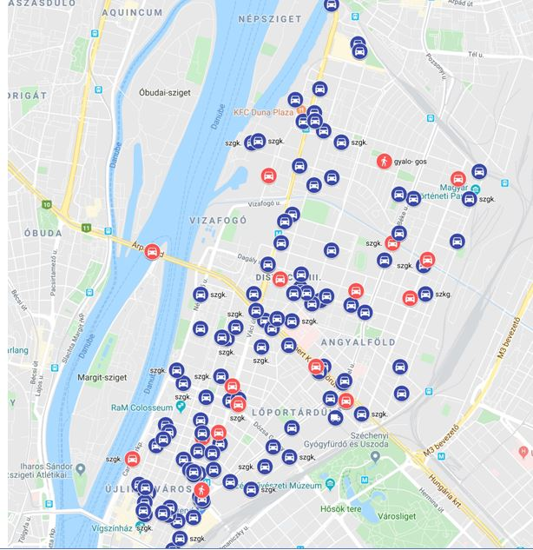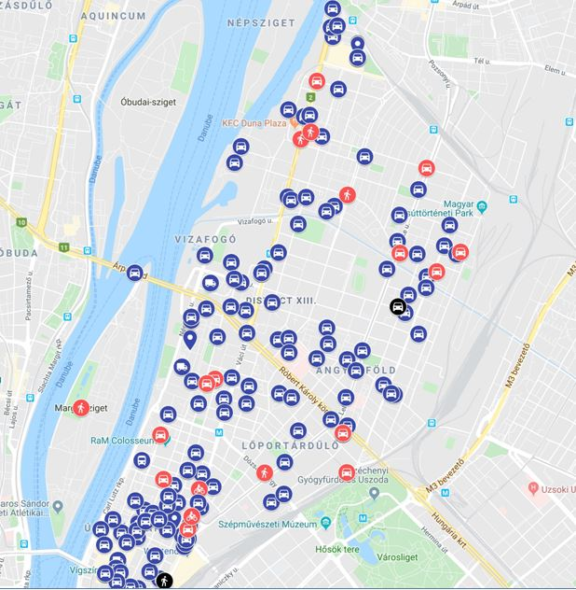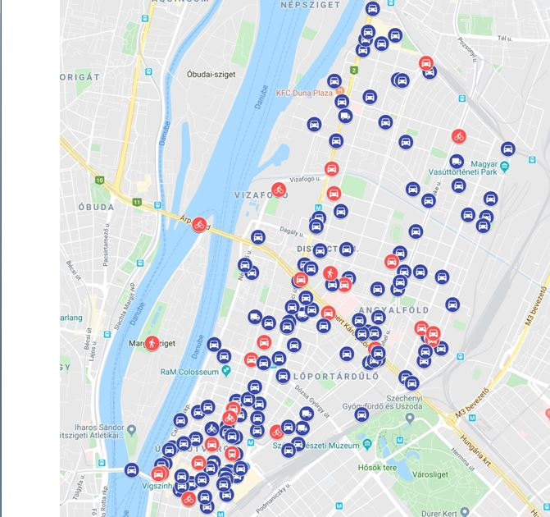
2019. I. negyedév | 2019. II. negyedév | 2019. III. negyedév

A kerület Integrált Településfejlesztési Stratégiája, az önkormányzat ciklusprogramja stratégiai célként határozza meg Újlipótvárosban a fenntartható, emberközpontú mobilitási rendszer kialakítását. Célként a környezetterhelés mérséklése, a parkolási problémák kezelése, valamint a szemléletformálás, a mobilitási tudatosság erősítése jelenik meg. Az említett programokat egészíti ki az AngyalZÖLD 3.0 közterületi stratégia, a közterületek integrált szemléletű kezelését és fejlesztését biztosító, közútkezelési, parkolási és környezetgazdálkodási feladatokat tartalmazó program. A gyalogosok közlekedésbiztonságának növelése, a forgalomtechnikai felülvizsgálat, a Lendületben 2.0 programban is megjelenő szempontok.

Közlekedésbiztonsági szempontból a kerület szintén problémás területe a Váci út, ahol nappal gyakoriak a forgalmi dugókban okozott koccanásos balesetek, éjszaka pedig a nagy sebességgel közlekedők és a hétvégi időszakokban tapasztalható illegális gyorsulási versenyek okoznak balesetveszélyes helyzeteket. A fentiek miatt a Váci úton történő sebességmérések száma évről évre fokozatosan emelkedik, a szakemberek új mérési helyszíneket, a gyorsulási versenyek visszaszorítására folyamatos akciókat kezdeményeznek. A gyorsulási versenyek felszámolása érdekében 2018-ban a képviselő-testület a FÖRI által üzemeltetett IKSZR Data Center rendszer (hasonló a VÉDA közúti intelligens kamerahálózathoz) funkcióbővítésére, a rendszeren belüli kameravégpont kiépítésére kötött együttműködési megállapodást a Fővárosi Önkormányzattal. A FÖRI tájékoztatása alapján a sebességmérő rendszer kiépítésére 2020-ban sor kerül.

A kerület közbiztonságát befolyásoló egyéb tényezők

Kerületünk lakóinak életminőségét nemcsak a bűncselekmények alakulása, hanem egyéb olyan, a közterületeken tapasztalható jogsértések, zavaró körülmények is befolyásolják, mint a falfirka, a tiltott vagy engedély nélküli kereskedés, a köztisztasággal kapcsolatos szabálysértés, a koldulás, a hajléktalanok számának növekedése, a közlekedés rendjének fellazulása. Az elmúlt években végzett közvélemény kutatások, ügyfél elégedettségi mérések során a megkérdezettek legnagyobb százaléka a szemetes környezetet, a kutyatartással és a parkolási szabálytalanságokkal kapcsolatos jogsértéseket, kisebb mértékben a közbiztonság alacsony szintjét tartotta a mindennapi élet leginkább zavaró tényezőinek.

A fentieken túl továbbra sem hagyható figyelmen kívül, hogy a bűnügyileg erősebben fertőzött lokalitások egy része (például a nagy csomópontok, vagy a kerület határában lévő aluljáró rendszerek) a kerület közigazgatási határán belül vannak ugyan, de bűnüldözési szempontból a BRFK-hoz, a Kerületi Rendőrkapitánysághoz, illetve a Fővárosi Önkormányzati Rendészeti Igazgatósághoz tartoznak.

A közbiztonság helyzetére esetenként olyan tényezők is hatást gyakoroltak, amelyekre előre nem számíthattunk, és így fel sem készülhettünk rájuk. Ide tartoztak a közbiztonságot, bűnmegelőzést érintő jogszabályok gyakori módosításai; a szakfeladatok végrehajtását, a rendvédelmi szervek megítélését jelentősen befolyásoló belügyminiszteri jogértelmezések; vagy a kerületben megrendezett kiemelt sportesemények. Az elmúlt öt esztendőben csak a szabálysértésekről, a szabálysértési eljárásról és a szabálysértési nyilvántartási rendszerről szóló 2012. évi II. törvény harmincszor, a rendőrségről szóló 1994. évi XXXIV. törvény tizenkilencszer, a közterület-felügyeletről szóló 1999. évi LXIII. törvény ötször változott.

Nem erősítették a jogbiztonságot azok a rendelkezések sem, melyek először kötelezővé tették az önkormányzatok által elfogadott a közösségi együttélés alapvetői szabályairól és az azok be nem tartásának jogkövetkezményeiről szóló rendeletek hatályon kívül helyezését, majd néhány év elteltével a beígért egységes szabályozás helyett, újra az önkormányzatokra bízták a lakóközösségeket zavaró magatartási szabályok meghatározását és megsértésük szankcionálását. Tovább rontott a helyzeten az önkormányzatok folyamatos feladat- és hatáskörének megvonása, közöttük azon rendeletalkotási lehetőségekkel is, amelyekkel közvetlenül – akár az engedélyezési eljárás meghatározásával – hatni lehetett a közrend, közbiztonság javítására, a bűnmegelőzésre.

Hajléktalanság
A helyzetelemzés során nem hagyhatjuk figyelmen kívül a kerület lakosságát gyakran megosztó problémát, a közterületen életvitelszerűen élők számának, helyzetének alakulását. Mint ismeretes, a fővárosban a hajléktalansággal kapcsolatos kompetenciákat a jogalkotó a Fővárosi Önkormányzat illetékességi-, és hatáskörébe utalta, a területtel kapcsolatos feladatok végrehajtásához szükséges forrásokkal együtt. Ennek ellenére önkormányzatunk – önként vállalt feladatként – jelentős erőfeszítéseket tesz a kérdés kezelésére. A Fővárosi Önkormányzat három civil szervezettel kötött szerződést az utcai szociális munka biztosítására: BMSZKI, Magyar Vöröskereszt, Léthatáron Alapítvány. A kerületi önkormányzat a hajléktalanok ellátását végző Magyar Vöröskereszt Budapesti Szervezetével ellátási szerződés keretében, a Diótörés Alapítvánnyal együttműködési megállapodás alapján látja el e területen önként vállalt feladatait.

Folyamatosan vizsgáljuk a kerületi hajléktalanok demográfiai és egyéb mutatóit. Ez a kerület közigazgatási közterületén életvitelszerűen élő, valamint a kerületben lévő hajléktalan szálláshelyeken élő, illetve bejelentett személyekre terjed ki. Kerületünkben jelenleg öt, a hajléktalanok ellátására szakosodott intézmény működik – a Dózsa György úti Módszertani Központ, a Madridi utcai szálló, a Népszigeti Éjjeli menedékhely, a Szabolcs utcai Nappali melegedő és Hajléktalan kórház – a Fővárosi Hajléktalanellátó Intézmények adatai szerint összesen mintegy 1 401 férőhellyel. Az ellátottak magas számához hozzájárul a közeli Nyugati pályaudvar is, ami növeli a kerületben megjelenő, olykor az éjszakát nem a kerületben töltő hajléktalanok számát: a környező települések hajléktalanjai tömegesen érkeznek a fővárosba annak reményében, hogy napközben valamilyen ellátásban részesülhetnek. Az életvitelszerűen éjjel-nappal közterületen élők, az éjjeli szálláshelyet igénybevevők, és a csak nappal az utcákon tartózkodók jelentős hatást gyakorolnak a köztisztaságra, a közrendre, az itt élők biztonságérzetének alakulására.

A 2. számú mellékletben összegeztük a XIII. kerület közbiztonsági helyzetének elemzése során feltárt, a bűnmegelőzési feladatokat befolyásoló gyengeségeket és erősségeket.

A helyzetelemzés adataiból levonható következtetések
- Figyelembe kell venni az egyes ágazati szakmai koncepciók, programok, intézkedési tervek kidolgozásánál a közbiztonsági-, bűnmegelőzési szempontokat.
- Erősíteni kell a közrend-, és a közbiztonság fenntartása, a bűnmegelőzési tevékenység területén kialakított komplex szemléletet.
- Tovább kell erősíteni a kerületi önkormányzat, intézményei és gazdasági társaságai, a rendőrség, a közterület-felügyelet, katasztrófavédelem, a polgárőr szervezet és a kerületben működő civil szervezetek, állampolgárok közötti együttműködést.
- Tovább kell folytatni a család-, gyermek- és ifjúságvédelem, az oktatás és nevelés, a sajátos társadalmi csoportok megelőzési célzatú védelmét biztosító szociálpolitika gyakorlatát.
- Erősíteni kell a kerület általános-, vagyon- és személy- biztonságának növelése érdekében az önálló kerületi közterület-felügyelet meghatározó szerepét.
- Tovább kell korszerűsíteni az önkormányzat tulajdonában lévő videokamerás térfelügyeleti rendszert. Meg kell teremteni a mobilkamerák használatának feltételeit, mert a területileg folyamatosan változó bűnügyi- és közbiztonsági helyzet ezt követeli meg. Minden olyan technikai lehetőséget ki kell használni, ami segíti a bűnmegelőzési és felderítési munkát.

A közbiztonsági és bűnmegelőzési stratégia fő céljai
A közbiztonság az életminőség meghatározó része, olyan kollektív, értékkel bíró társadalmi termék, amelynek kialakítása és megőrzése közös ügy. A komplex bűnmegelőzési megközelítésnek egyszerre kell rövid-, közép-, és hosszú távon eredményt elérnie, ezért a feladatok tervezésénél – az eltérő eszközök által megkívánt, eltérő módszerek alkalmazásánál – fontos a célok összhangjának biztosítása. A stratégia tekintettel van azokra a szakpolitikákra is, amelyekkel a bűnmegelőzésnek közös kapcsolódási pontjai vannak. Ezek a szakpolitikák: az egészségpolitika, a családpolitika, az ifjúságpolitika és gyermekvédelem, a sportpolitika, a kulturális politika, a drog-, és alkohol elleni fellépés, a szociálpolitika, a foglalkoztatáspolitika, a természetvédelmi politika, az építésügyi politika, a társadalmi felzárkóztatás és a cigányság integrációját célzó programok, a szegregációt kezelő program és az információbiztonság.

A megjelölt szakpolitikák elválaszthatatlanok az önkormányzat általános tevékenységétől, az eredményesség záloga a minden elem figyelembevételére kiterjedő tervezés és a koordinált végrehajtás. Azokkal a kriminális jelenségekkel, amelyek megelőzése, kezelése az állami szervek speciális felkészültségét és jogosultságait igényli (mint például a terrorizmus, a korrupciós jellegű bűncselekmények megelőzése) az önkormányzat stratégiai programja nem foglalkozik.

Az önkormányzat 2020-2024. évi közbiztonsági, közrendvédelmi és bűnmegelőzési koncepció célrendszere:

Rövidtávú célok | - A kerületi lakosság élet- és vagyonbiztonságának javítása, az egymásért érzett felelősség és szolidaritás erősítése;  - a közterületek biztonságának fokozása;  - az önkormányzati tulajdon, az épített és a természeti környezet védelme;  - a bűnmegelőzés, mint az önkormányzati politika integráns részének következetes fejlesztése, a bűnelkövetővé és áldozattá válás kockázati tényezőinek visszaszorítása a legveszélyeztetettebb társadalmi rétegeknél és csoportoknál (munkanélküliek, mélyszegénységben élők, hajléktalanok, gyermek-, és fiatalkorúak, idős emberek);  - a közrend-, a közbiztonság és a bűnmegelőzés területén az elmúlt években elért eredmények, az együttműködő önkormányzati, katasztrófavédelmi, rendészeti, civil, lakossági, egyházi és gazdálkodó szerveződések között kialakított partneri viszony megőrzése, a kiépített eszközrendszer és a bevált módszerek további fejlesztése;  - a közlekedésbiztonság növelése érdekében a forgalomszervezés hatékonyságának növelése, az útburkolati jelek láthatóbbá tétele, a közlekedési morál javítása, a közlekedésben résztvevők jogkövető magatartásának erősítése;  - a közbiztonsági és bűnmegelőzési feladatok végrehajtásához szükséges anyagi-technikai háttér biztosítása.
Középtávú célok | - Az objektív biztonság és a szubjektív biztonságérzet javítása;  - a bűncselekmények számának további csökkentése;  - az áldozattá válás lehetőségeinek csökkentése, minimalizálása;  - a gyermek- és fiatalkorúak veszélyeztetettségének csökkentése;  - a közbiztonság fenntartásában közreműködő helyi szereplők további aktivizálása, a helyzet változását követő szemléletváltásának elősegítése;  - a bűnözési okok csökkentésére irányuló, az egyes bűncselekmények és devianciák lehetőségét korlátozó, az egyén védettségét, a sértetté válás elkerülését befolyásoló preventív tevékenységek növelése;  - a közlekedésbiztonság javítása.

Hosszú távú célok | - Az objektív és szubjektív biztonság közelítése és javítása, a kerület közbiztonságának erősítése, a lakosság biztonságos életkörülményeinek javítása;  - az önkormányzat koordinátori, irányítói szerepének erősítése a bűnmegelőzési, közbiztonsági feladatok ellátása során megvalósult, a rendőrséggel, közterület-felügyelettel, katasztrófavédelemmel, polgárőrséggel, a társadalmi és civil szervezetekkel történő szakmai együttműködésben;  - a lakosság minél szélesebb körű bevonása az együttműködésbe, a lakosok egymásért és a lakókörnyezetükért vállalt felelős magatartásának, gondoskodásának elérése.

A célrendszer alapján azonosított prioritások:
- a közterületek rendjének fenntartása, a kerület általános-, vagyon- és személy- biztonságának növelése;
- a gyermek és fiatalkorú bűnözés csökkentése, droghasználat és kábítószer bűnözés megelőzése, kezelése, a hátrányos helyzetű kisebbségek felzárkóztatása, bevonásuk a bűnmegelőzésbe;
- az áldozattá válás megelőzése, áldozatsegítés, az áldozat kompenzációja, családon belüli erőszak megelőzése;
- az idős emberek, egyedül élők, fogyatékkal élők fokozott védelme, biztonságuk növelése;
- a kerületben tapasztalható, a lakosság nyugalmát zavaró, deviáns magatartásformák csökkentése, visszaszorítása;
- a közlekedésbiztonság javítása;
- a kerület közbiztonságának javításához szükséges anyagi, technikai, humánerőforrás biztosítása, a közbiztonság érdekében közreműködő rendészeti szervek, civil és nonprofit szervezetek támogatása és tevékenységük koordinálása.

A közbiztonsági koncepció javaslatainak megvalósításához, a kerület biztonságosabbá tételéhez elengedhetetlen feltétel az érintett szervezetek közötti jó kapcsolat, szoros együttműködés. Minden szinten törekedni kell az együttműködésre, úgy az önkormányzat polgármesteri hivatalán belül, mint az önkormányzat és szervezetei, valamint a rendvédelmi szervek, civil szervezetek között. El kell érni a helyi lakosság minél szélesebb körű bevonását a megelőző programokon való részvételre.

Az együttműködésbe továbbra is célszerű bevonni a Fővárosi Önkormányzati Rendészeti Igazgatóságot, valamint a kerületünket is meghatározó fővárosi koncepcionális fejlesztési tervekben szereplő résztvevőket.

Az önkormányzat 2020-2024. évi közbiztonsági és bűnmegelőzési feladatai

A közrend-, közbiztonság javítása, a bűnmegelőzés területén elért eredményeink megőrzése és továbbfejlesztése érdekében – összhangban az önkormányzat „Lendületben 2.0” ciklusprogramjában foglaltakkal a stratégia prioritásai mentén – a következő főbb feladatokat határozzuk meg:
- A közterületek rendjének fenntartása, a kerület általános-, vagyon- és személy-biztonságának növelése
- Keressük azokat a jó gyakorlatokat, amelyek a közterületek rendjét érintő, a köztisztasággal kapcsolatos kedvezőtlen magatartási formákat csökkentik.
- Változatlanul törekszünk a hajléktalansággal kapcsolatos, lakosságot zavaró magatartásformák visszaszorítására, a hajléktalanok ellátó intézményekbe történő irányítására.
- Az illegális dohány, parfüm és más, egyéb termékeket árusítókkal szembeni hatékonyabb fellépés érdekében szorosabb együttműködést kezdeményezünk a NAV területileg illetékes hatóságával.
- Folyamatosan fejlesztjük a közvilágítási rendszert, törekszünk a megvilágítatlan területek megszüntetésére, mérséklésére. (Bár nem kerületi feladat.)
- Hangsúlyozottan élünk az építészet, tájépítészet, kertészeti tervezés bűnmegelőzési lehetőségeinek alkalmazásával, szabályainak érvényesítésével.
- Biztosítjuk, szükség esetén bővítjük a közterület-felügyelet 0-24 órás ügyeleti szolgálatát és erősítjük a közterületi jelenlétét.
- Az otthonok biztonsága érdekében, közbiztonsági pályázat kiírásával, ingyenes műszaki-szakmai tanácsadás biztosításával támogatjuk a társasházak közös tereit felügyelő elektronikus rendszerek kiépítését.
- Gondoskodunk a térfelügyeleti kamerarendszer további minőségi fejlesztéséről, kidolgozzuk és bevezetjük a mobil kamerák használatához szükséges feltételeket. Az egységes adatkezelési rendszer létrehozása érdekében törekszünk az önkormányzat intézményeinél, gazdasági társaságainál kiépített zárt kamerarendszerek egységesítésére.
- A gyermek és fiatalkorú bűnözés csökkentése, a droghasználat és kábítószer bűnözés megelőzése, kezelése, a hátrányos helyzetű kisebbségek felzárkóztatása, bevonásuk a bűnmegelőzésbe
- Folytatjuk a Prevenciós Központ irányításával a „csellengő”, vagy ezzel veszélyeztetett fiataloknak szervezett programokat.
- A felzárkóztatás érdekében a hátrányos helyzetű fiatalok számára folytatjuk a nyári táborok, kulturális és sportolási lehetőségek biztosítását.
- Szervezzük a fiatalok áldozattá, bűnelkövetővé válásának megelőzését szolgáló felvilágosító munkát.
- Támogatjuk a Kábítószerügyi Egyeztető Fórum munkáját, lehetőség szerint bővítjük az iskolai szociális munkások szakmai programját.
- Folytatjuk a rendőrségi DADA program, az Ovizsaru és az Iskola rendőre programok támogatását.

- Az áldozattá válás megelőzése, áldozatsegítés, az áldozat kompenzációja, családon belüli erőszak megelőzése
- Felvilágosítással, prevenciós programokkal, aktív propagandamunkával segítjük a fiatalok és az idősek áldozattá- és bűnelkövetővé válásának megelőzését.
- Szorosan együttműködve a Fehérgyűrű Alapítvánnyal törekszünk a családon belüli erőszak áldozatainak segítésére, a prevenciót szolgáló programok szervezésére, a problémák nyílt kezelésére, a munkatársak képzésére.
- Az áldozatsegítés és a megelőzés hatékonyságának növelése céljából bővítjük az ÁSZER közreműködőinek körét, fenntartjuk az Együttműködési Fórum rendszerét.
- Az internetes csalási, veszélyeztetési, megtévesztési cselekmények számának növekedése miatt folyamatosan vizsgáljuk a területtel kapcsolatos megelőzési, tájékoztatási, felvilágosítási lehetőségeket, különös tekintettel a helyi média alkalmazására.
- Az idős emberek, egyedül élők, fogyatékkal élők fokozott védelme, biztonságuk növelése
- Tájékoztatók, figyelemfelhívó előadások, a kortárs segítők bevonásával törekszünk az időskorúak sérelmére elkövetett úgynevezett trükkös/unokázós bűncselekmények visszaszorítására. Megszervezzük a feladatra önként jelentkező időskorúak felkészítését.
- Előadásokat szervezünk a kerületi időseknek bűn- és balesetmegelőzés témakörben.
- Továbbra is kiemelt feladatként kezeljük a támadásjelző/segítségnyújtást kérő rendszerek üzemeltetését, a rászorultak körében a használók számának bővítését.
- Előadások, tájékoztatók segítségével felhívjuk az idősek figyelmét az elektronikus eszközök (okostelefonok, számítástechnikai eszközök) biztonságos használatára.
- Kötetlen beszélgetések keretében hívjuk fel az idősek figyelmét a környezetükben rejlő veszélyekre: különösen a tűzesetek, szénmonoxid mérgezés elkerülésének lehetőségei, menekülési útvonalak, folyosók átjárhatóságának biztosítása.
- A kerületben fellelhető, a lakosság nyugalmát zavaró, deviáns viselkedési formák csökkentése, visszaszorítása
- Továbbra is kiemelt figyelmet fordítunk a felelős kutyatartás szabályainak megismertetésére, betartatására, népszerűsítésére.
- Változatlanul kiemelt feladatunknak tekintjük az illegális árusítás, a koldulás, és a közterületi alkohol fogyasztás visszaszorítását. Visszatérő ellenőrzéseket hajtunk végre a Nemzeti Dohányboltok, valamint a kiskereskedelmi egységek környezetében.
- Erősítjük az együttműködést a társasházak közös képviselőivel az illegális szemétkihelyezés visszaszorítása, a társasházak környezetének tisztántartása érdekében.
- Megvizsgáljuk új, a figyelmet felkeltő, a környezetbe beilleszthető figyelmeztető-tájékoztató táblák, parkokban, játszótereken a környezettudatosságot is segítő műanyag gyűjtőedények kihelyezésének lehetőségét.
- A felújított játszóterek, közparkok nyitás-zárásával törekszünk a szándékos rongálások visszaszorítására a lakóközösségek nyugalmát zavaró magatartásformák megszüntetésére (éjszakai hangoskodás, dohányzás, stb.).
- A teraszengedélyekben foglalt előírások betartásának ellenőrzésével biztosítjuk a lakosság nyugalmát, a pihenéshez való jogának érvényesülését.

- A közlekedésbiztonság javítása
- A balesetmegelőzés területén az iskolakezdéshez kapcsolódóan megvizsgáljuk az „Iskola rendőr” program továbbfejlesztésének lehetőségeit.
- A gyalogos közlekedés biztonsága érdekében kijelölt gyalogos átkelőhelyeket és gyalogos átvezetéseket építünk. A gyalogátkelőhelyek biztonságosabbá tétele érdekében megvizsgáljuk az elmúlt években ismertté vált új gyakorlatok átvételének és megvalósításának lehetőségét.
- Útépítési kivitelezéseink során járdafülek kiépítéséről gondoskodunk a gyalogosok védelme érdekében, ezzel megakadályozva a szabálytalanul várakozó járművek felállását.
- Folytatjuk a forgalomcsillapítási programot, a gyorsulási versenyek megszüntetését szolgáló sebességmérők telepítését, a járdafelületek akadálymentesítését, az útburkolati jelek láthatóbbá tételét, vizsgáljuk a közúti közlekedés további humanizálásának lehetőségeit.
- A közterület-felügyelet folytatja a „Mit kell tudni..?” című kiadvány sorozatát a térfelügyeleti rendszerről már előkészített, és a kerékpározás szabályairól szóló kiadványokkal, ezzel segítve a közúti közlekedés biztonságosabbá válását.
- A kerület közbiztonságának javításához szükséges anyagi, technikai, humánerőforrás biztosítása, a közbiztonság érdekében közreműködő rendészeti szervek, civil és nonprofit szervezetek támogatása és tevékenységük koordinálása
- Támogatjuk a kerületi rendőrkapitányság, a katasztrófavédelem és a polgárőrség helyi szervezetei, valamint a rendvédelem és a közbiztonság területén tevékenykedő kerületi civil közösségek munkáját.
- Keressük azokat a lehetőségeket, amelyek alkalmasak a rendőrök, a közterület-felügyelők, polgárőrök kimagasló teljesítményének elismerésére, és amelyek ösztönző erővel hatnak a rendvédelmi szervek állományára.
- Kibővítjük és megerősítjük a körzeti megbízotti és területfelelősi hálózathoz igazodó munkacsoportok körét, folytatjuk a Police Café program végrehajtását.
- Vizsgáljuk azokat a módszereket, amelyek a lakosság minél szélesebb körű bevonását segítik a bűnmegelőzési programokba.
- Folytatjuk a múlt évben megkezdett Randevú a biztonsággal elnevezésű, a lakosság közbiztonságról alkotott véleményének, észrevételeinek közvetlen megismerését szolgáló közbiztonsági programunkat.
- A korábbi évek gyakorlatának megfelelően folyamatosan figyelemmel kísérjük az önkormányzatok számára meghirdetésre kerülő pályázatokat, bűnmegelőzési-, közbiztonsági célú támogatások elnyerése céljából.
A programban meghatározott közbiztonsági és bűnmegelőzési feladatok végrehajtásához szükséges pénzügyi fedezetről az önkormányzat költségvetésében gondoskodik.

Az önkormányzat 2020-2024. évi közbiztonsági és bűnmegelőzési stratégiájának megvalósításában részt vevő aktorok:
- BRFK XIII. Kerületi Rendőrkapitányság (rendőrség);
- FKI Észak-pesti Katasztrófavédelmi Kirendeltsége (katasztrófavédelem);
- XIII. Kerületi Tűzoltóparancsnokság (tűzoltóság);
- Budapest Főváros XIII. Kerületi Önkormányzat (önkormányzat);
- Budapest Főváros XIII. Kerületi Közterület-felügyelet;
- Budapest Főváros XIII. Kerületi Önkormányzat intézményei és gazdasági társaságai;
- Angyalföld Polgárőr Szervezet (polgárőrség);
- Katasztrófavédelmi és Polgárőr Egyesület;
- egyéb civil és non-profit szervezetek, önkéntesek.

A közbiztonsági és bűnmegelőzési koncepció (2020-2024.) monitoringja
A közbiztonsági referens a célok teljesülését és az intézkedések végrehajtását figyelemmel kíséri. A ciklusban egy alkalommal az időarányos teljesítésről a képviselő-testületet tájékoztatni fogjuk.

